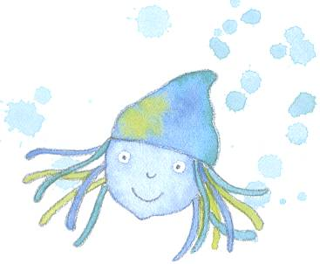
Agrupamento de Escolas D. Pedro I
Escola Básica de Afurada de Cima

Ficha de Leitura
“A menina gotinha de água” de Papiniano Carlos

Após leres o livro com atenção, responde às seguintes perguntas:

- Refere qual é o título do livro.
________________________________________________________
- Identifica o autor deste livro.
________________________________________________________
- Quem o ilustrou?
________________________________________________________
- Este livro contém um texto escrito em:

Prosa Poesia Teatro Banda desenhada

- Identifica a acção da história:
no tempo: ___________________
no espaço: ___________________

- Refere quem é a personagem principal?
__________________________________________________________
- Diz o que é que ela fazia para se divertir?
____________________________________________________________________________________________________________________
- Faz o retrato físico da Gotinha.
____________________________________________________________________________________________________________________

- Faz o resumo da história.
____________________________________________________________________________________________________________________________________________________________________________________________________________________________________________________________________________________________________________________________________________________________________________________________________________________________________________________________________________________________________________________________________________________________________________________________________________________________________________________________________________________________________________________________________________________________________________________________________________________________________________________________________________________________________________________________________________________________________________________________________________________________________________________________________________________

Nome: _________________________________ Data: ____________

